1. 查询不出结果；查询按钮位置

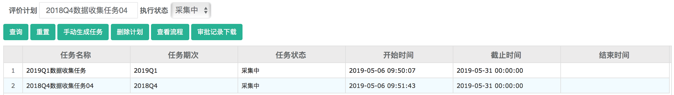

1. 待办任务：任务名称没有显示创建时的名称，数据报送人不知道要上传的是哪一期的数据

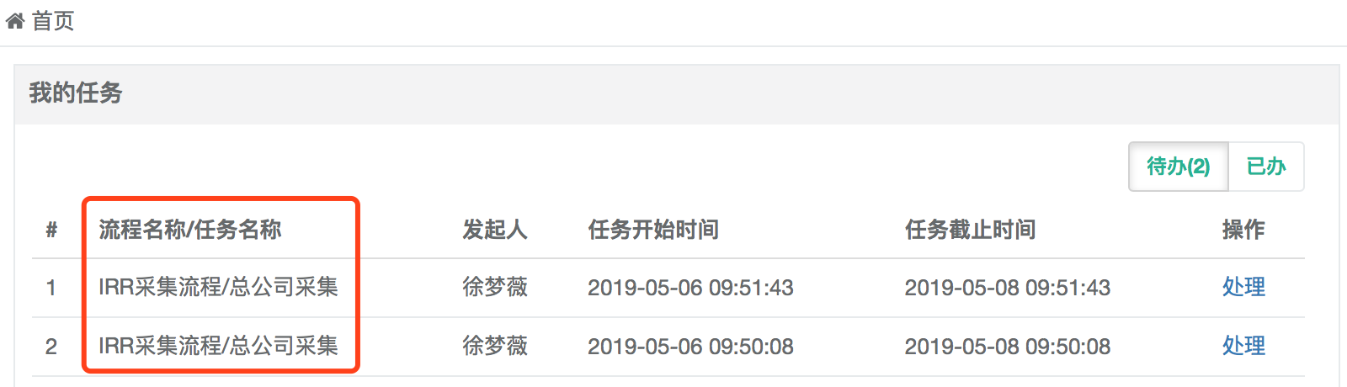

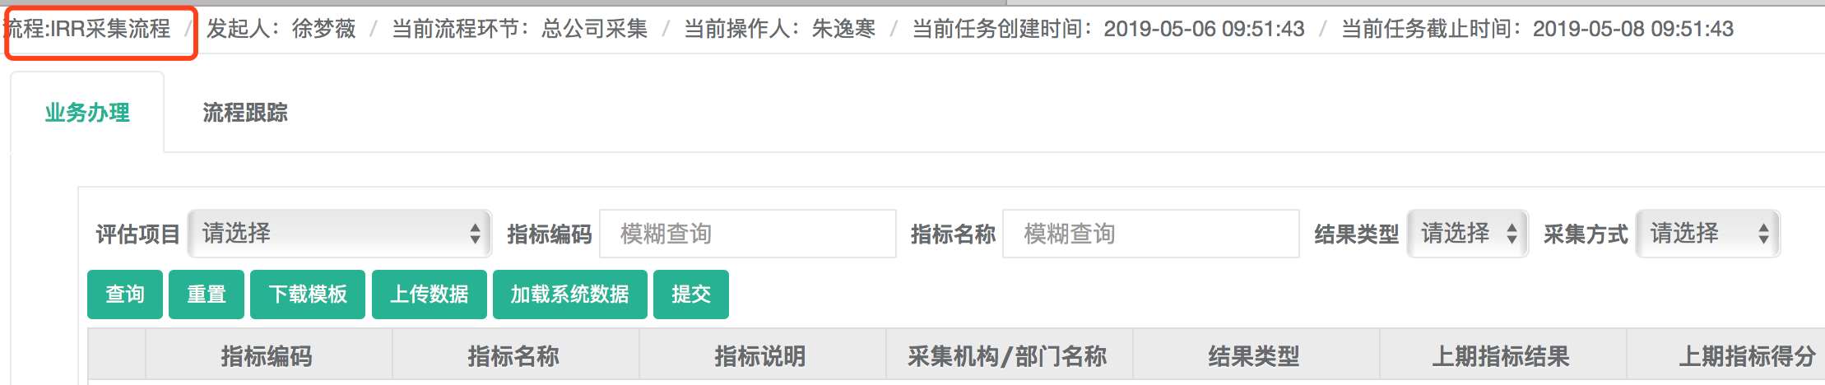

1. 任务上传并提交后，提交成功弹出框不能关闭；刷新页面后报错；safari浏览器出错，谷歌浏览器正常

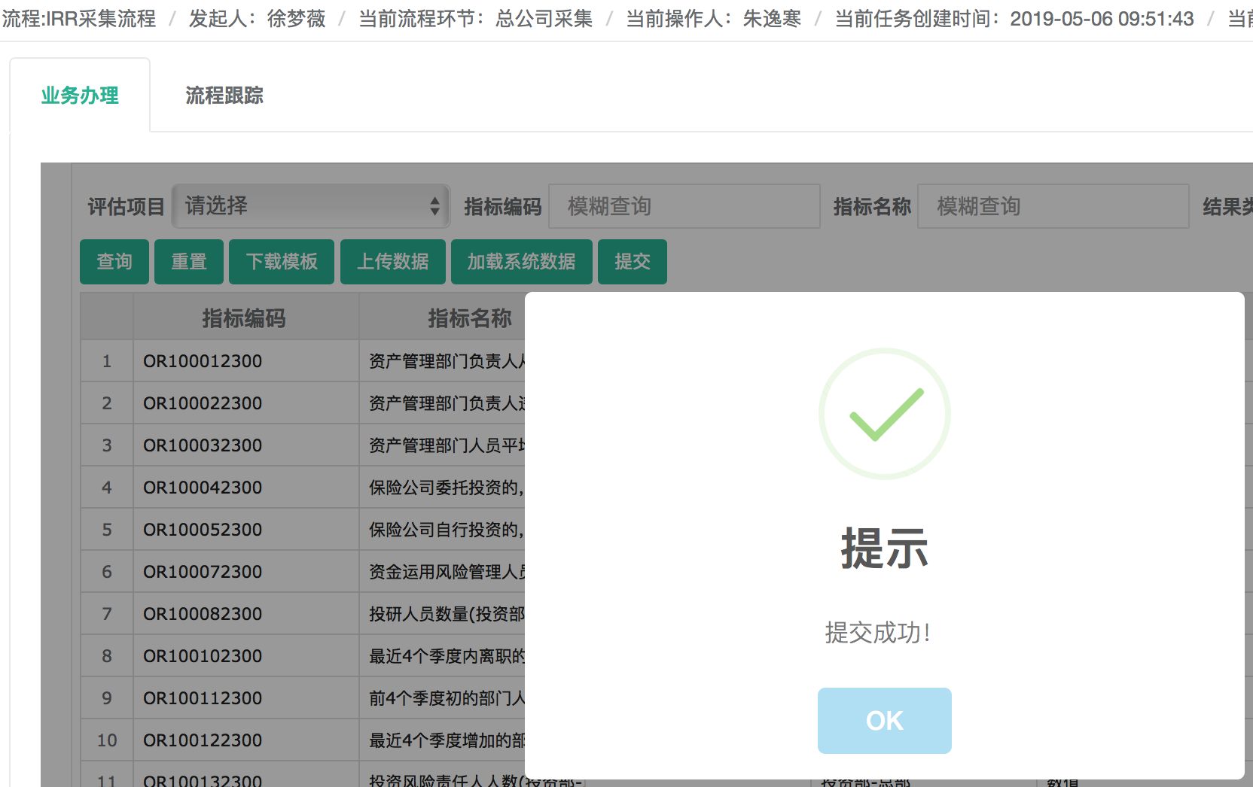

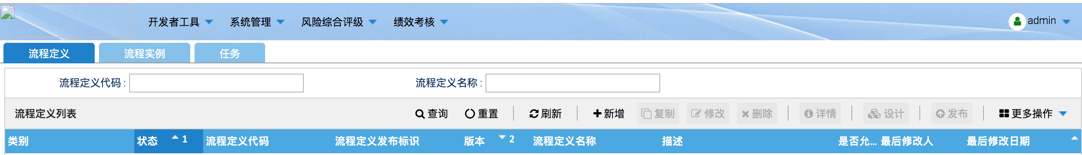

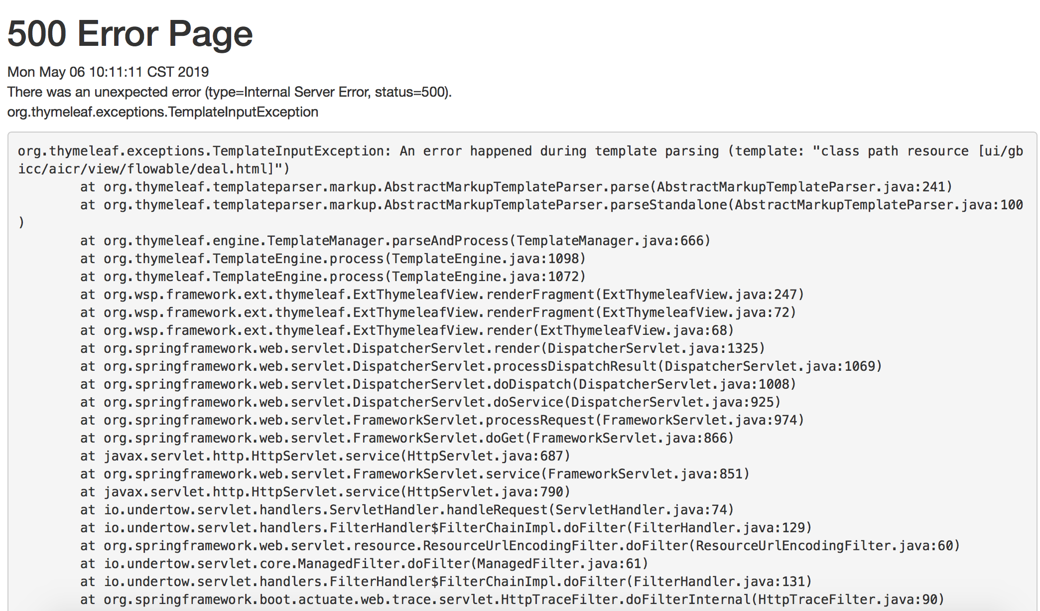

1. 审批页面，当前指标结果列，双击改数存在不成功概率

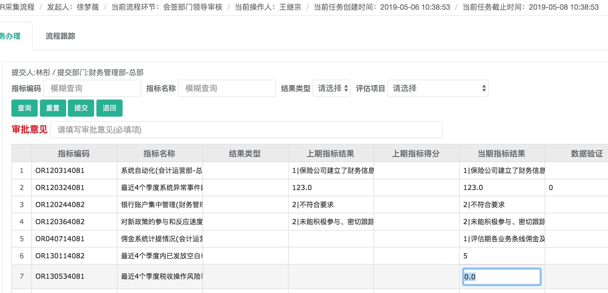

1. 风险管理部审核待办任务，点击汇总按钮，弹出框报错

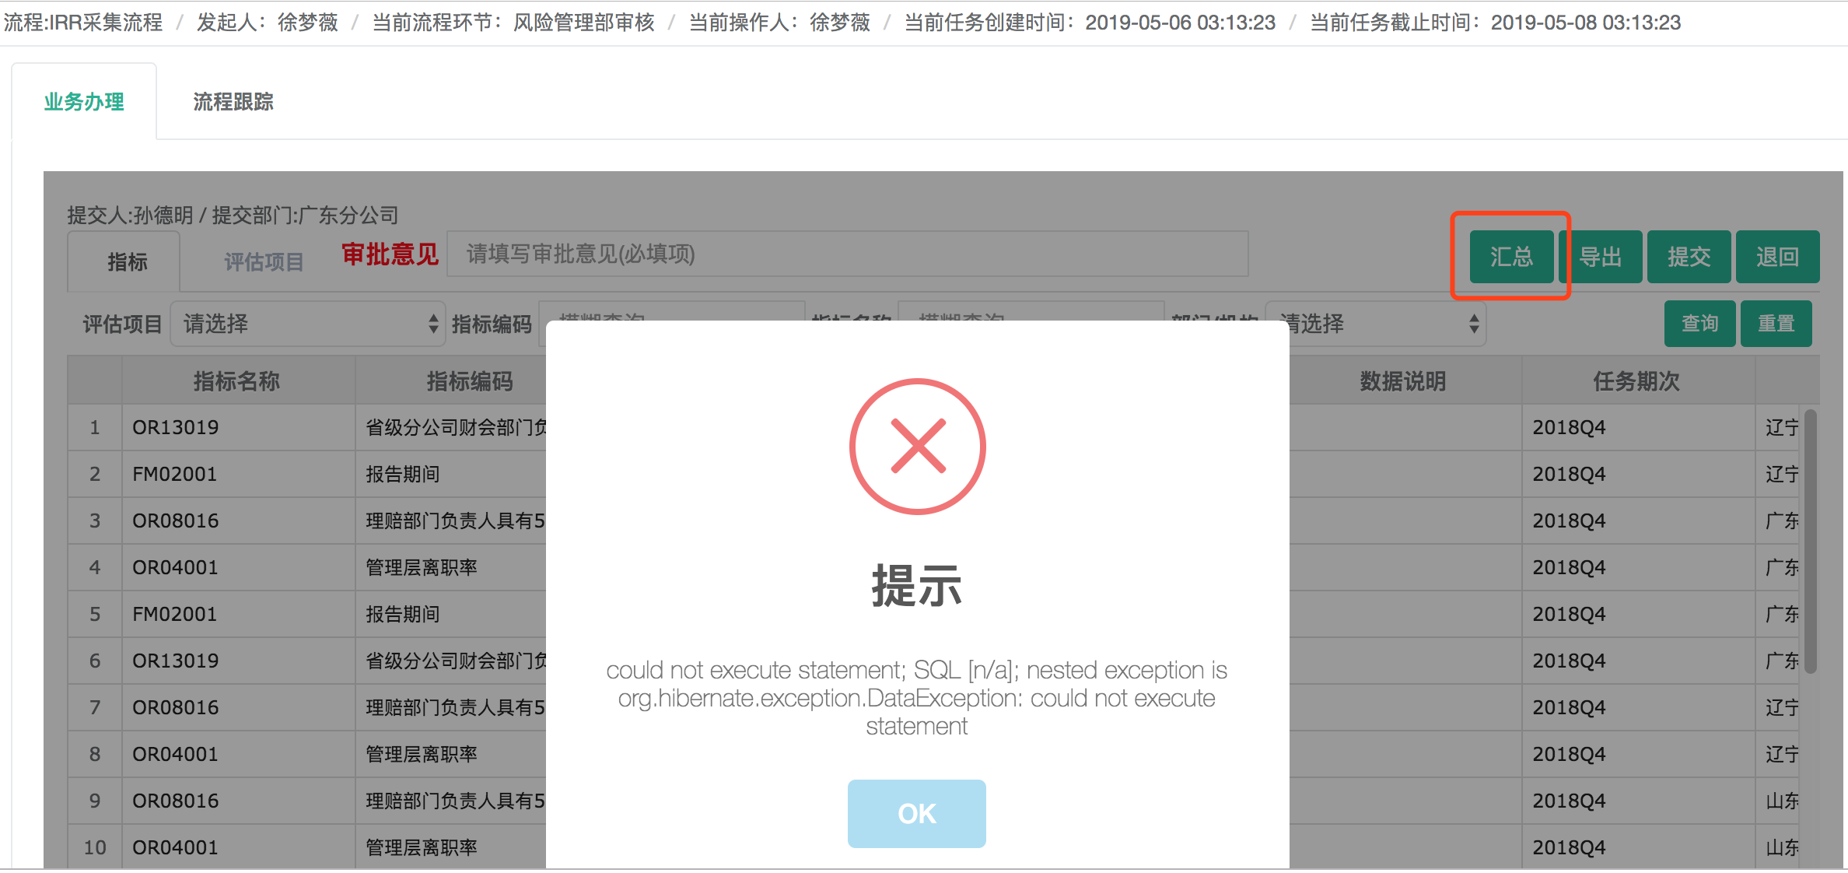

1. 第三环节，风险管理部审核，有的详情页面有数据，有的没有

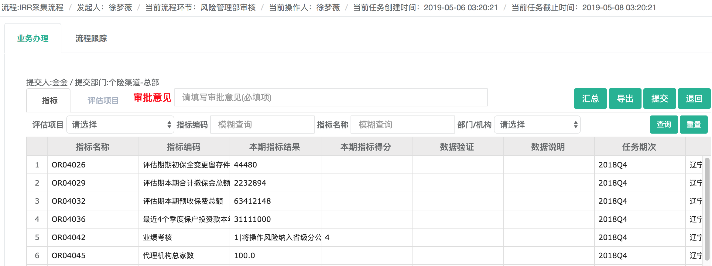

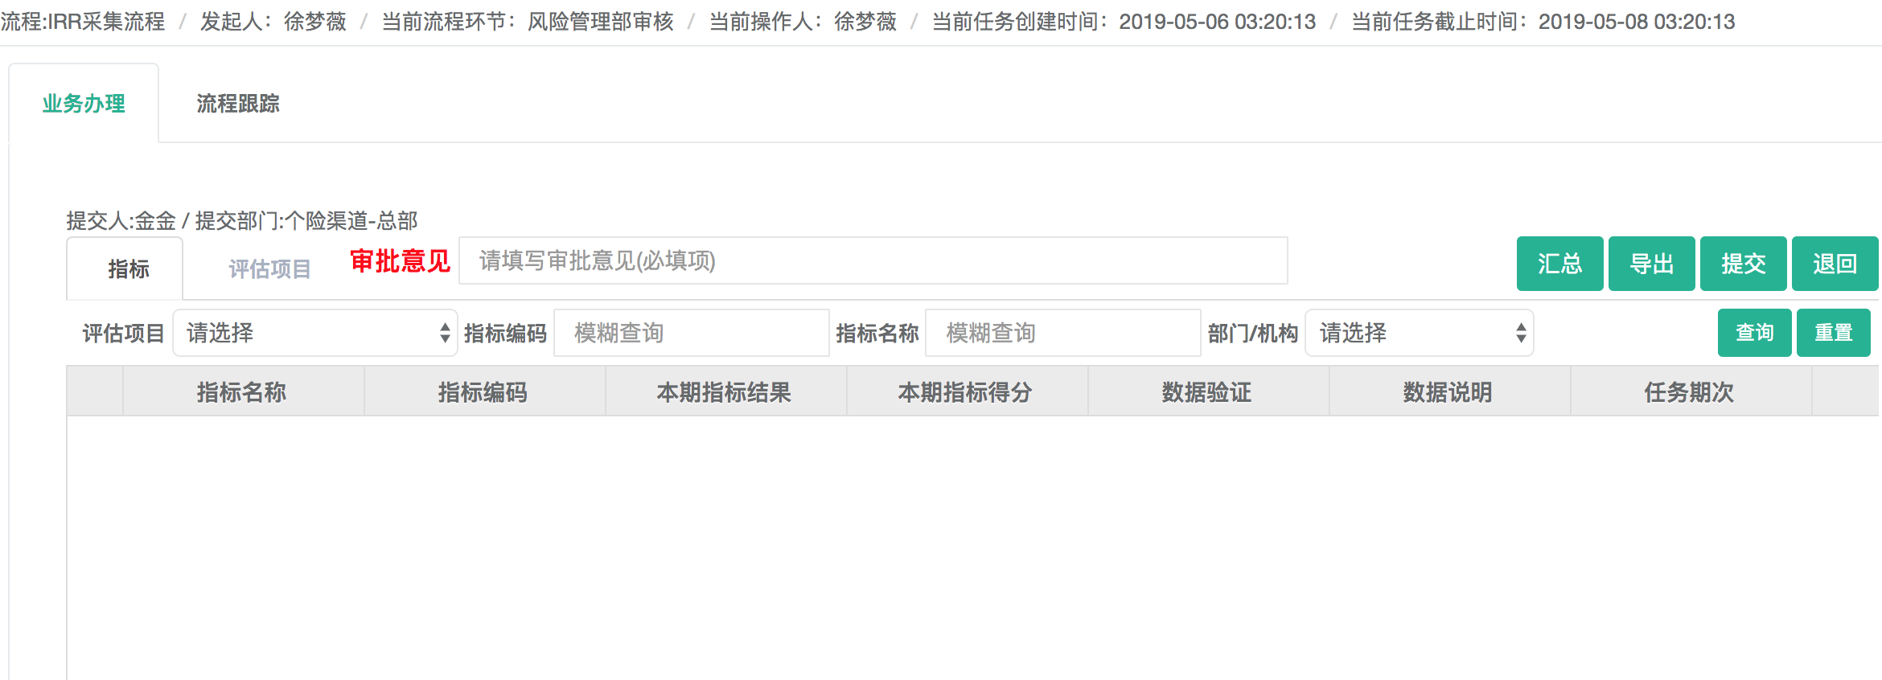

1. 风险管理部未审核时，有46个任务，风险管理部徐梦薇角色，审批意见历史中只有最多22个审批任务

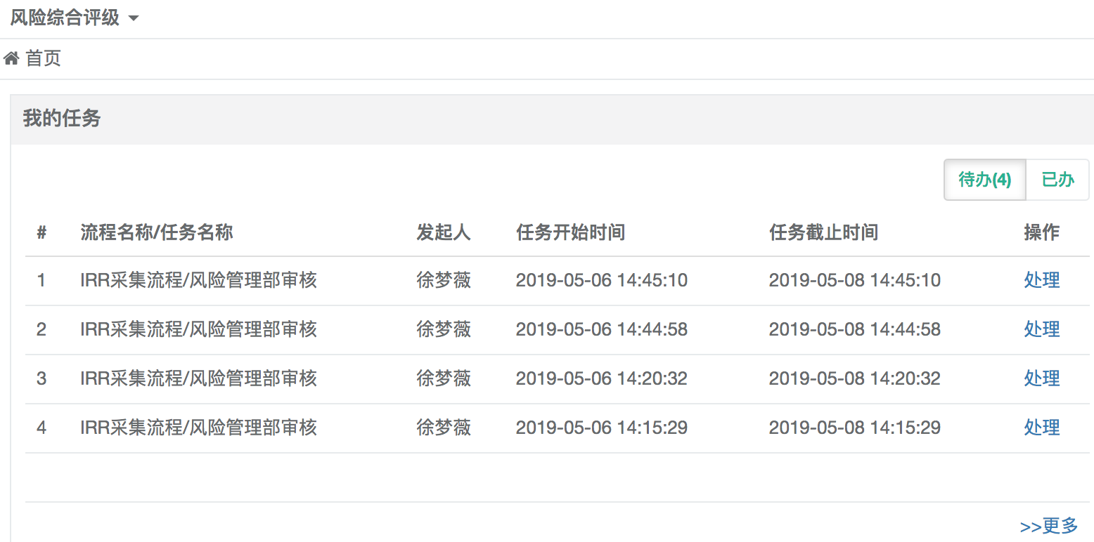

1. 任务完成时间未显示

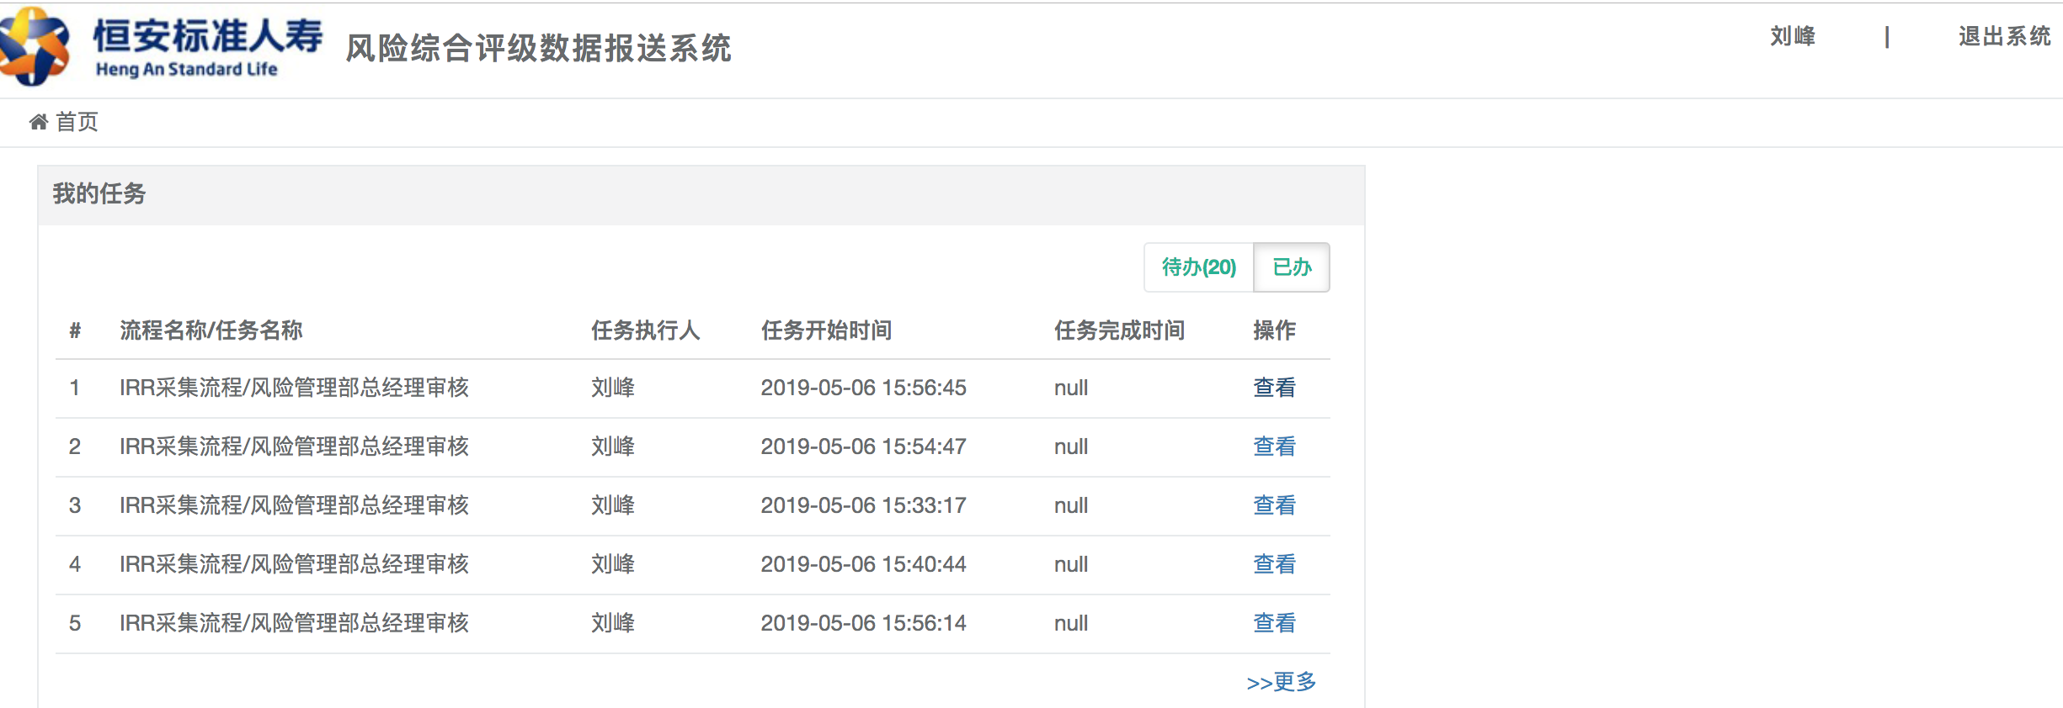

1. 两个期次的任务一起做，只显示一个期次的时间
2. 总公司采集(多元行销渠道-总部) 唐茹(PE0424)账号，可以审自己填报的数据